**Dn. 10 .04 .2020r.**

**CZĘŚĆ II**

**Temat dnia: Wielkanocne zwyczaje.**



1. „Wyścigi jajek”- zabawa ruchowa.

Wyścigi w turlanie jajek do mety.

1. Zabawa przy muzyce.

<https://www.youtube.com/watch?v=wHBttUjMPHc>

1. Wykonaj króliczka.

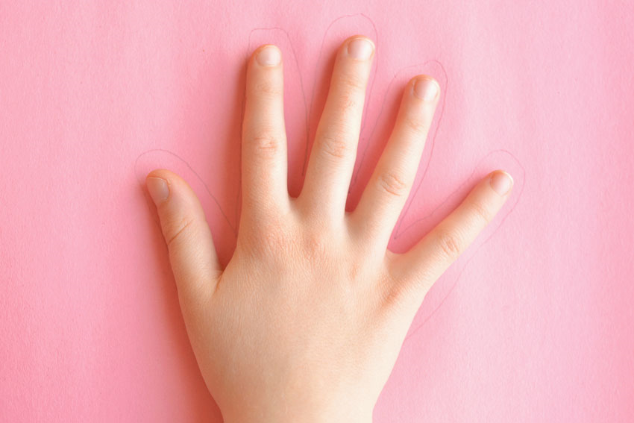 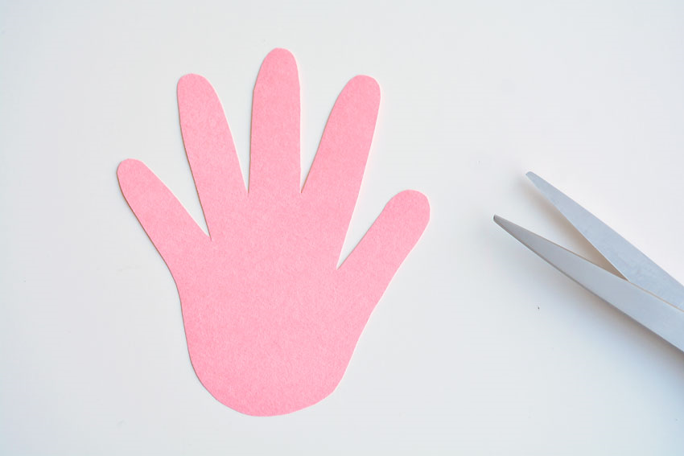

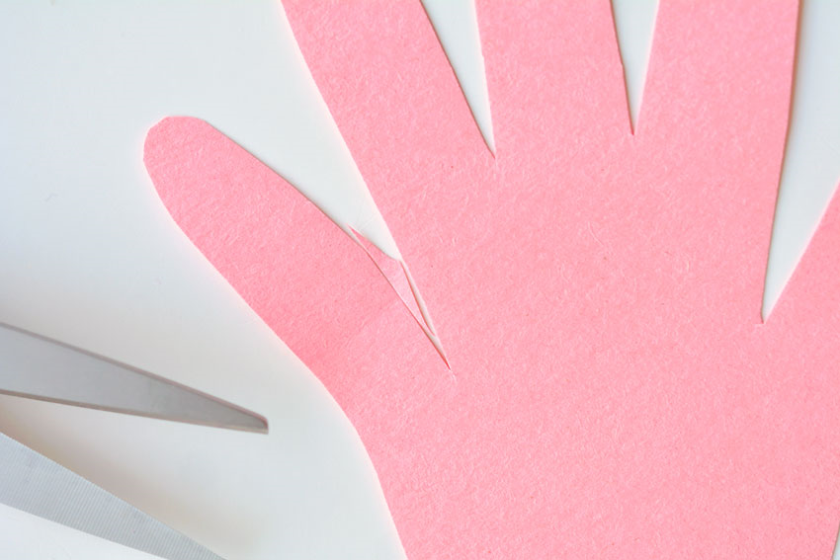 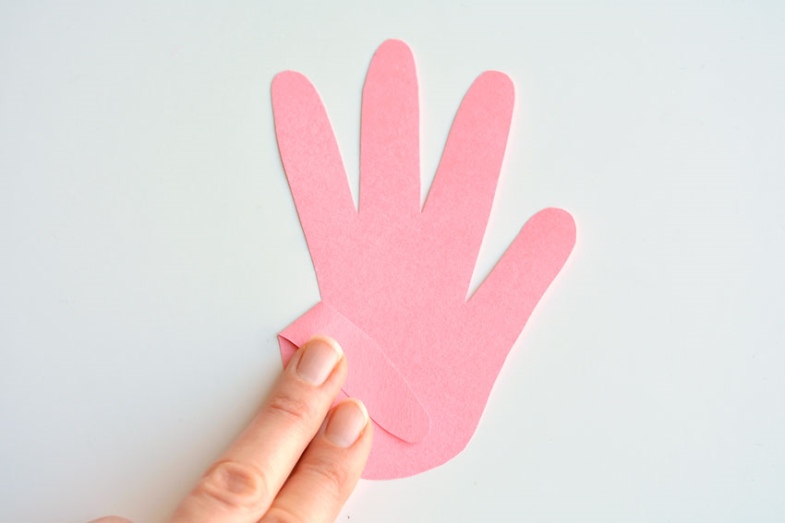

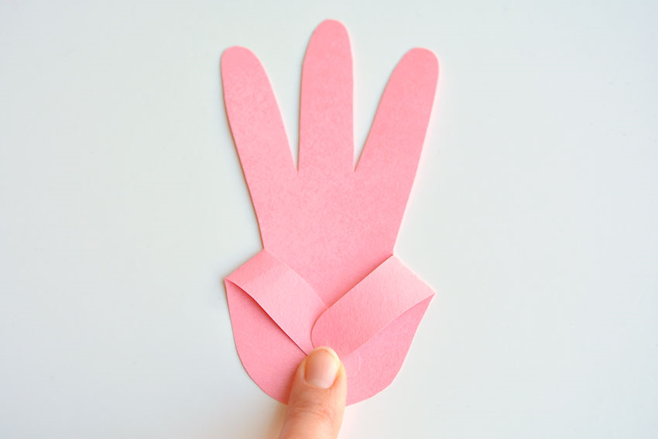

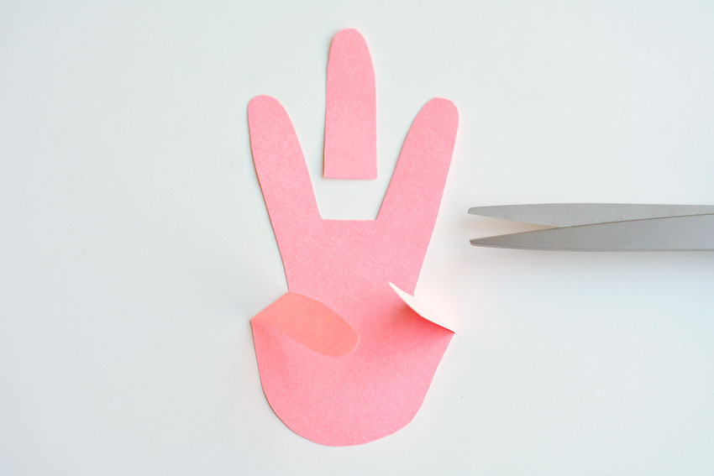 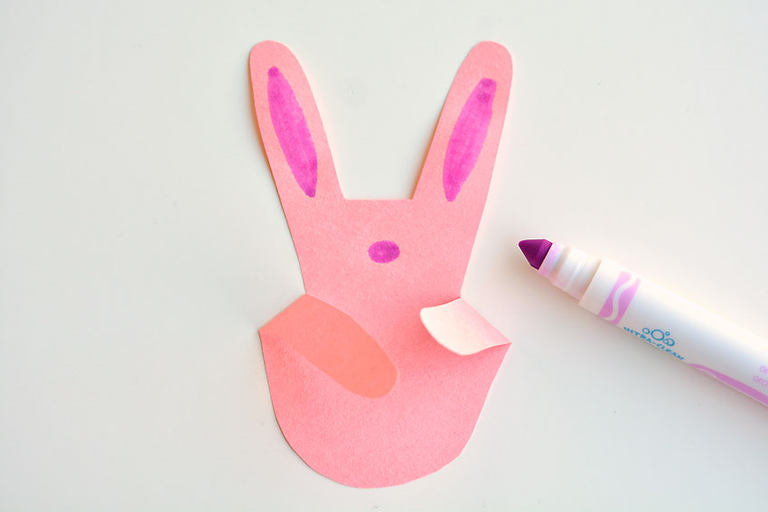

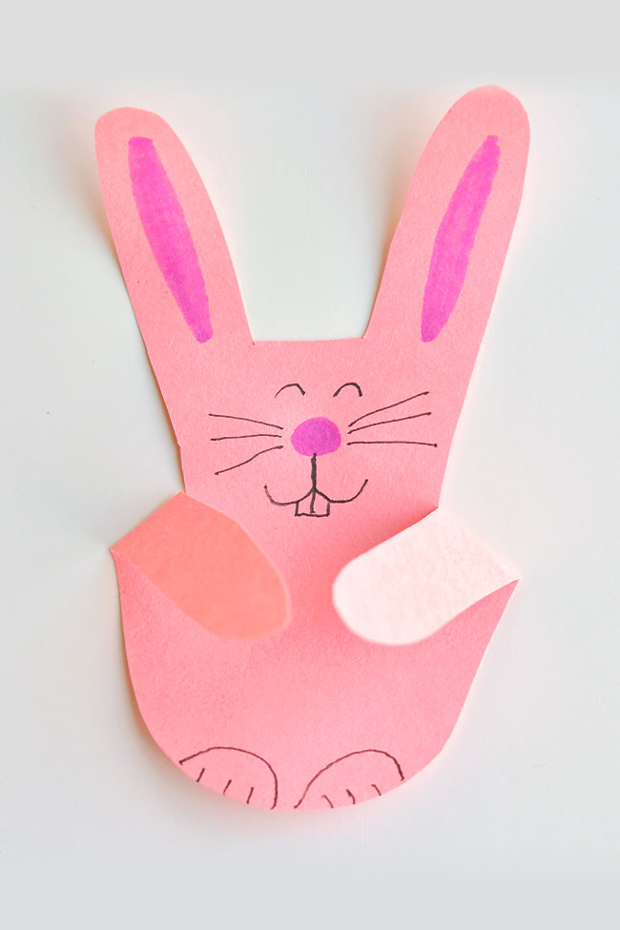

4. „ Pomponowe jajko”- Praca plastyczna

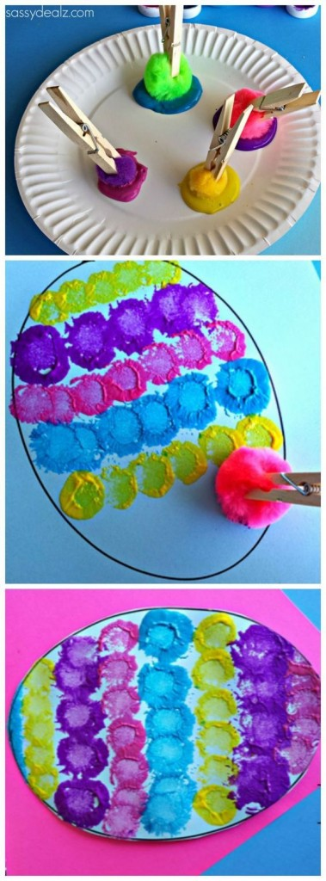

Przy okazji życzę Państwu pięknych, zdrowych i radosnych świat. 😉